**中海达PPK套装搭配P4R福建测区免像控精度报告**

**1、记录时间：**2018.11.13

**2、测区简介：**

测区：福建省福州市；面积：约0.4平方公里；摄区高差：约50米；

飞行航高：160米；

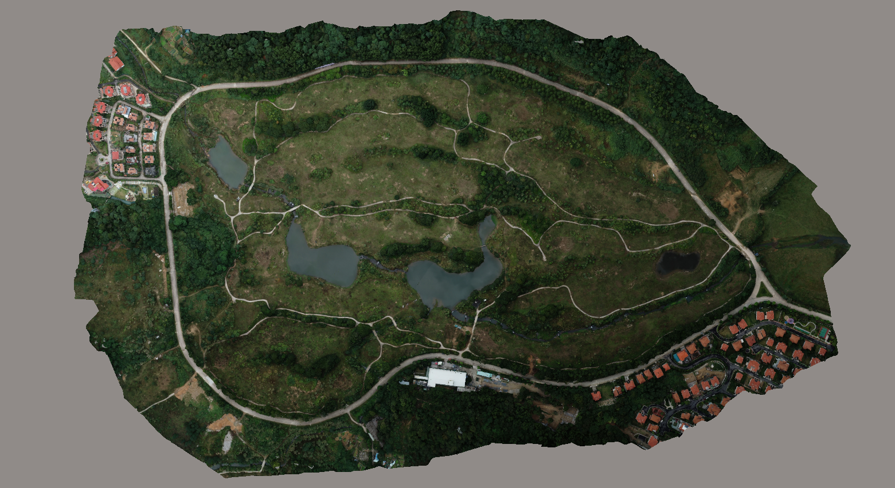

1. **作业概括：**

外业测量方面使用中海达PPK套装结合大疆精灵4 RTK进行作业（像片重叠度80%*80%），共2个垂直架次带畸变像片，内业方面利用中海达UAV-PPK软件的后处理结果及大疆P4R拍摄的435张像片进行处理，先经PPK软件加入四参数和固定差改正进行WGS84到CGCS2000 / 3-degree Gauss-Kruger坐标转换和位置信息解算，后经Bentley Context Capture软件加入相机畸变参数进行空三加密和免像控模型生成。



**4、检查点：**9个，如图标志所示，有点d1-d9。

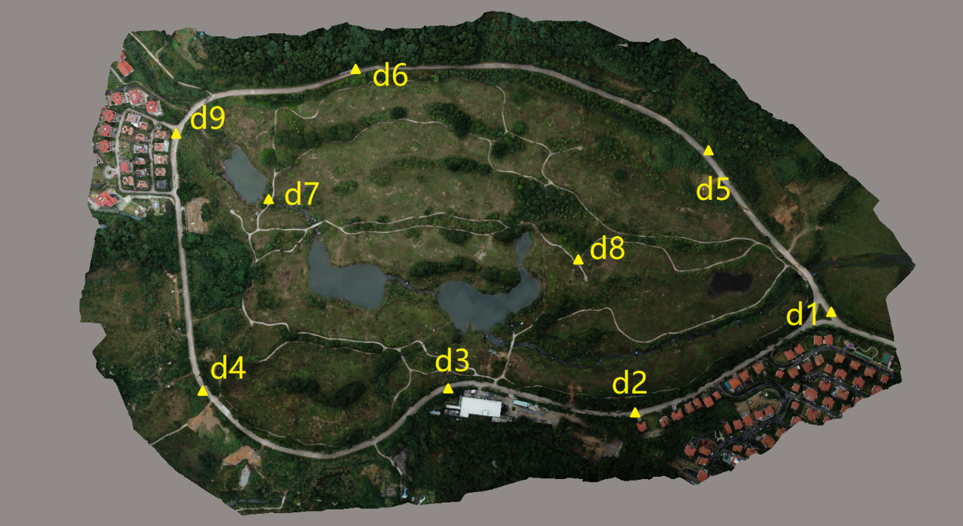

**5、精度对比：**

打开Bentley Context Capture软件生成的免像控模型并在Acute 3D Viewer 上采集出对应检查点的位置，将该些经CC解算的点位坐标与RTK实测坐标进行对比，成果坐标系参考为CGCS2000 / 3-degree Gauss-Kruger（所对比坐标值均经去前位数字处理）；精度对比如下：

|  |  |  |  |  |  |  |  |  |  |
| --- | --- | --- | --- | --- | --- | --- | --- | --- | --- |
| 点  名 | 实测坐标（m） | | | 解算后采集坐标（m） | | | 误差（m） | | |
| X | Y | Z | x | y | z | △X | △Y | △Z |
| d1 | 49.39 | 278.47 | 0.98 | 49.32 | 278.51 | 0.88 | 0.041 | -0.005 | 0.031 |
| d2 | 214.19 | 587.09 | 8.11 | 214.18 | 587.09 | 7.97 | -0.040 | -0.012 | 0.137 |
| d3 | 494.30 | 736.86 | 2.85 | 494.25 | 736.84 | 2.74 | -0.006 | -0.015 | 0.094 |
| d4 | 778.01 | 951.41 | 8.65 | 777.99 | 951.39 | 8.61 | 0.044 | -0.005 | 0.079 |
| d5 | 433.36 | 173.29 | 1.80 | 433.32 | 173.29 | 1.77 | -0.009 | -0.024 | -0.005 |
| d6 | 878.12 | 382.60 | 1.35 | 878.16 | 382.61 | 1.21 | 0.067 | -0.036 | 0.101 |
| d7 | 807.86 | 633.84 | 0.75 | 807.87 | 633.85 | 0.66 | 0.007 | 0.001 | 0.139 |
| d8 | 416.80 | 446.16 | 4.24 | 416.76 | 446.16 | 4.16 | 0.046 | 0.022 | 0.112 |
| d9 | 47.42 | 677.24 | 2.50 | 47.43 | 677.26 | 2.50 | 0.020 | 0.017 | 0.043 |

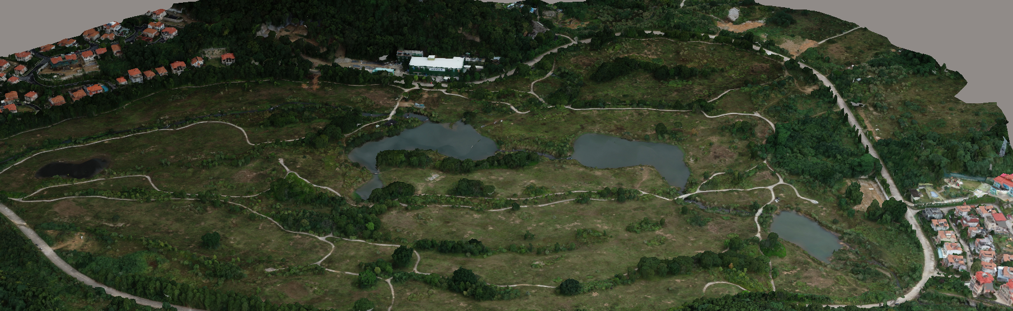

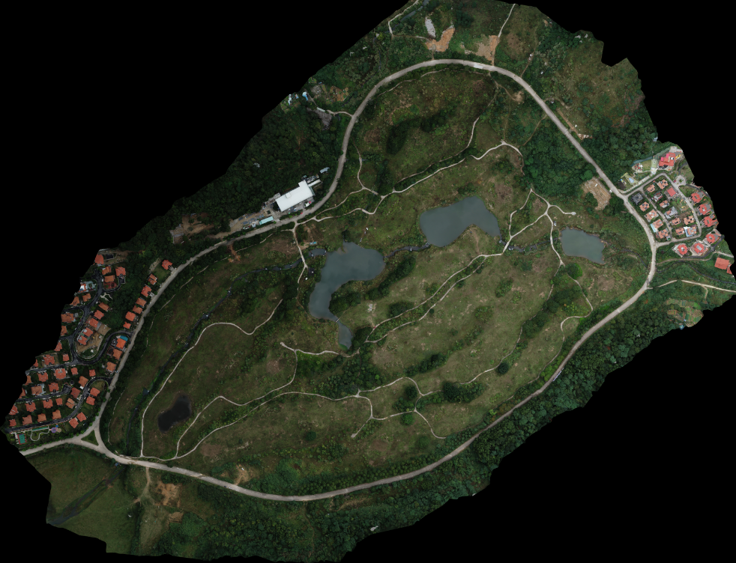

结论：根据免像控模型采集坐标与RTK实测坐标对比可见，平面精度差值最大不超过0.067米，最小可达0.001米，而高程精度差值最大不超过0.137米，最小可达0.005米；生成的正射图可满足线划图制作。